**Wikipedia人的資源マイニング**

ソフトウェア開発コース　矢吹研究室　11142066　曽我勇貴

1. 研究の背景

Wikipediaはウェブでは最も有名なオンライン百科事典である．多くの執筆者の協力によって成り立っているが，執筆者の協力を失いつつある状況である．アクティブな協力者のうち90％が男性で大部分が西洋人である[1]．拡大するネット人口を代表しているとはほとんど言えない．このオンライン百科事典の英語版は2007年から2012年までに執筆者の協力を30％失っている(現在3万1000人．世界のWikipediaの総計は25万人[1]．)

　Wikipediaの日本語版の統計[5]によると，日本の4年間の統計では「活動中の登録者数」は，2009年11月1日の，11,310人に対して，2013年12月12日は，10,880人と減少している．また，Wikipediaには洗練された法人が定められていないために，新しいことをしようとしないのが現状であり，実際には十年ほとんど登録者数は変わっていない[2]．

　Wikipediaは誰でも投稿・編集できるウェブ百科事典なので，内容の信頼性を疑問視する声もある．また，記事を誰でも投稿ができるために，問題のある記述がなされた場合，それを善意の人に一任される．完全な自由主義なため悪意のある書き手を防ぎきれないという指摘がある．記事は完成・確定されることはないため，新しい情報にいつでも改変することができる．

1. 研究の目的

Wikipediaを一つのプロジェクトとみなし，このオンライン百科事典で人的資源がどのように活用されているかを調査する．この調査により，オープンな共同作業プロジェクトにおける，人的資源マネジメントのあり方についての知見を得たい．

1. プロジェクトマネジメントとの関連

Wikipediaをプロジェクトとみなすと，まず人的資源マネジメントとコミュニケーションマネジメントに関連付けられる．人的資源マネジメントに関連づくと考えられるのは，多くのボランティアの人々の協力により，Wikipediaが多くの情報を持つオンライン百科事典になったため．コミュニケーションマネジメントでは，伝達ミスが起こらないよう語句にリンクが付くことにより，その意味を簡単に調べられるので意志疎通に役立っている．

1. 研究の方法

* Wikipediaの作業履歴データを取得する技術を習得する．
* Wikipediaの作業履歴データを解析し，Wikipediaでどのように人的資源が活用されているかを明らかにする．
* オープンな共同作業プロジェクトにおける人的資源マネジメントのあり方を提案する．

1. 現在の進捗状況

* Wikipediaマイニングを調査し，WikipediaをWebマイニングしたものであり，Webコーパスとして有益な情報を抽出する手法である．
* Wikipediaの登録者数について，変なところがあったから，Google Trendで調査した．

Wikipediaの参加登録者数

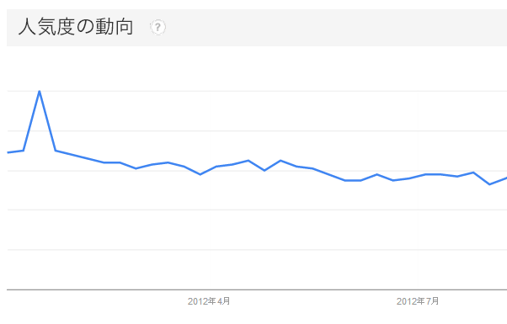

Google TrendのWikipediaの動向

* Wikipediaの参加者の数値が急に変わったことについて，Google Trendで調査したところ，同じような傾向が見られ，SOPA法案への抗議のためのものだと考察した．

1. 今後の計画

* Wikipediaの全データをダウンロードしたものを，APIで解析する．
* Wikipediaのコミット回数のヒストグラムを描き，どのような傾向がみられるか調査する．

参考文献

[1] “Wikipediaが岐路に立っている？” <http://wired.jp/2013/11/27/the-decline-of-wikipedia/>(参照2013.11.2)

[2] “ウィキペディアの衰退”

<http://www.technologyreview.com/featuredstory/520446/the-decline-of-wikipedia/>(参照2013.10.23)

[3] “ウィキペディア日本語版”

<http://ja.wikipedia.org/wiki/%E3%82%A6%E3%82%A3%E3%82%AD%E3%83%9A%E3%83%87%E3%82%A3%E3%82%A2%E6%97%A5%E6%9C%AC%E8%AA%9E%E7%89%88>(参照2013.11.26)

[4] “Wikipediaマイニング”

<http://sigwp.org/ja/index.php/Wikipedia%E3%83%9E%E3%82%A4%E3%83%8B%E3%83%B3%E3%82%B0>(参照2008.2.18)

[5] “Wikipedia:日本語版の統計”

<http://ja.wikipedia.org/wiki/Wikipedia:%E6%97%A5%E6%9C%AC%E8%AA%9E%E7%89%88%E3%81%AE%E7%B5%B1%E8%A8%88>(参照2013.11.4)